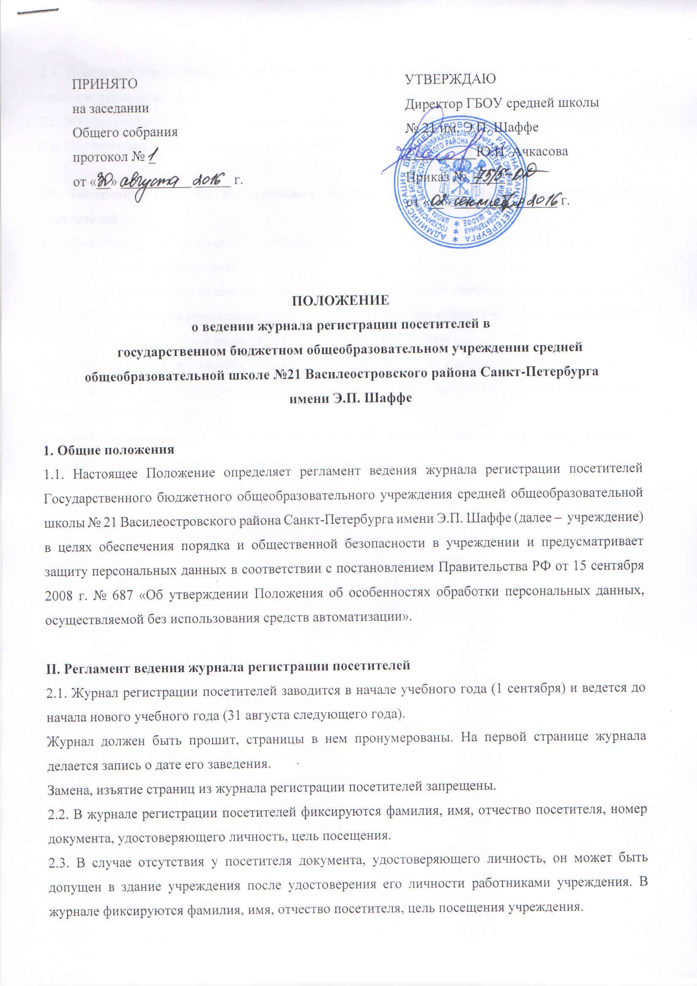
ПРИНЯТО  на заседании  Общего собрания  протокол № _  от «__» __________ _____ г. |  | УТВЕРЖДАЮ  Директор ГБОУ средней школы № 21 им. Э.П. Шаффе  __________Ю.И. Ачкасова  Приказ № _____  от «__» ________ ______ г.

ПОЛОЖЕНИЕ
о ведении журнала регистрации посетителей в

государственном бюджетном общеобразовательном учреждении средней общеобразовательной школе №21 Василеостровского района Санкт-Петербурга

имени Э.П. Шаффе

1. Общие положения
1.1. Настоящее Положение определяет регламент ведения журнала регистрации посетителей Государственного бюджетного общеобразовательного учреждения средней общеобразовательной школы № 21 Василеостровского района Санкт-Петербурга имени Э.П. Шаффе (далее – учреждение) в целях обеспечения порядка и общественной безопасности в учреждении и предусматривает защиту персональных данных в соответствии с постановлением Правительства РФ от 15 сентября 2008 г. № 687 «Об утверждении Положения об особенностях обработки персональных данных, осуществляемой без использования средств автоматизации».

II. Регламент ведения журнала регистрации посетителей
2.1. Журнал регистрации посетителей заводится в начале учебного года (1 сентября) и ведется до начала нового учебного года (31 августа следующего года).
Журнал должен быть прошит, страницы в нем пронумерованы. На первой странице журнала делается запись о дате его заведения.
Замена, изъятие страниц из журнала регистрации посетителей запрещены.
2.2. В журнале регистрации посетителей фиксируются фамилия, имя, отчество посетителя, номер документа, удостоверяющего личность, цель посещения.
2.3. В случае отсутствия у посетителя документа, удостоверяющего личность, он может быть допущен в здание учреждения после удостоверения его личности работниками учреждения. В журнале фиксируются фамилия, имя, отчество посетителя, цель посещения учреждения.
2.4. Посетитель учреждения подтверждает достоверность указанных данных и своё согласие на хранение персональных данных в журнале регистрации посетителей личной подписью.
2.5. Журнал регистрации хранится в архиве учреждения не более 1 года.
2.6. По истечении срока хранения журнал регистрации посетителей уничтожается.

III. Обеспечение защиты персональных данных, хранящихся в журнале регистрации посетителей
3.1. Ответственность за хранение журнала учёта посетителей несёт заместитель директора по административно-хозяйственной работе.
3.2. Журнал регистрации хранится в сейфе и выдаётся ежедневно работникам, ответственным за контроль посетителей в учреждении. По окончании рабочего дня журнал учёта посетителей сдаётся заместителю директора по административно-хозяйственной работе.
3.3. Работники, обеспечивающие ведение журнала регистрации посетителей учреждения, несут персональную ответственность за сохранность и неразглашение персональных данных посетителей, зафиксированных в журнале.
3.4. Передача персональных данных посетителей учреждения, хранящихся в журнале регистрации посетителей, допустима только в случаях, предусмотренных законом.

